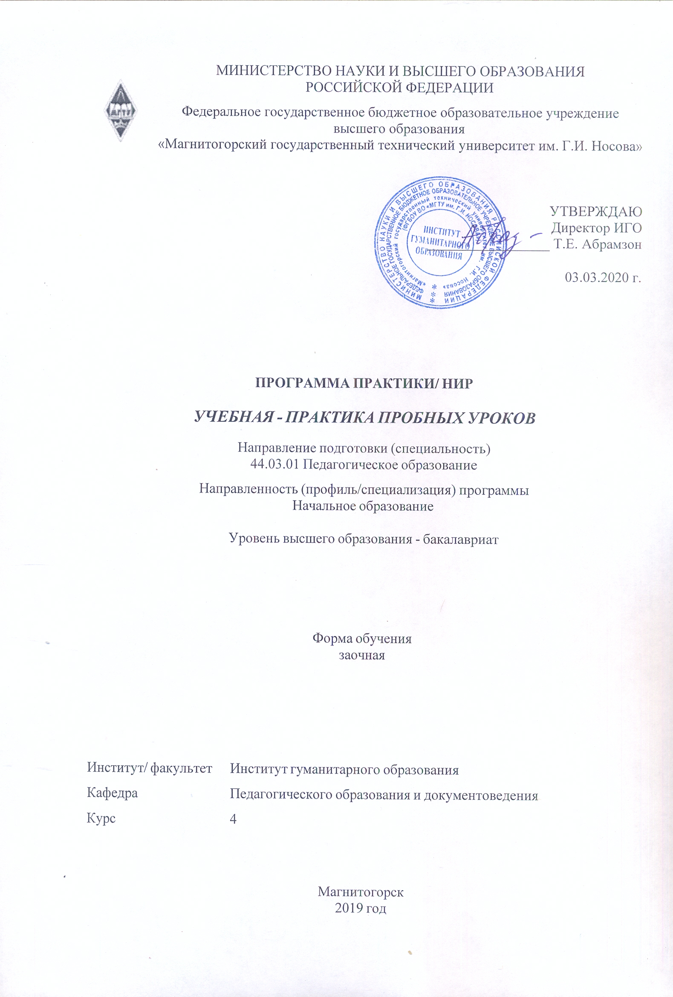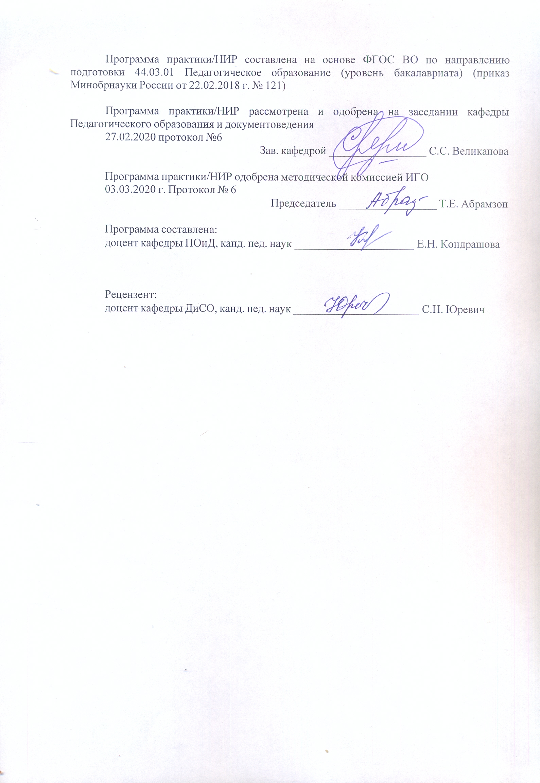

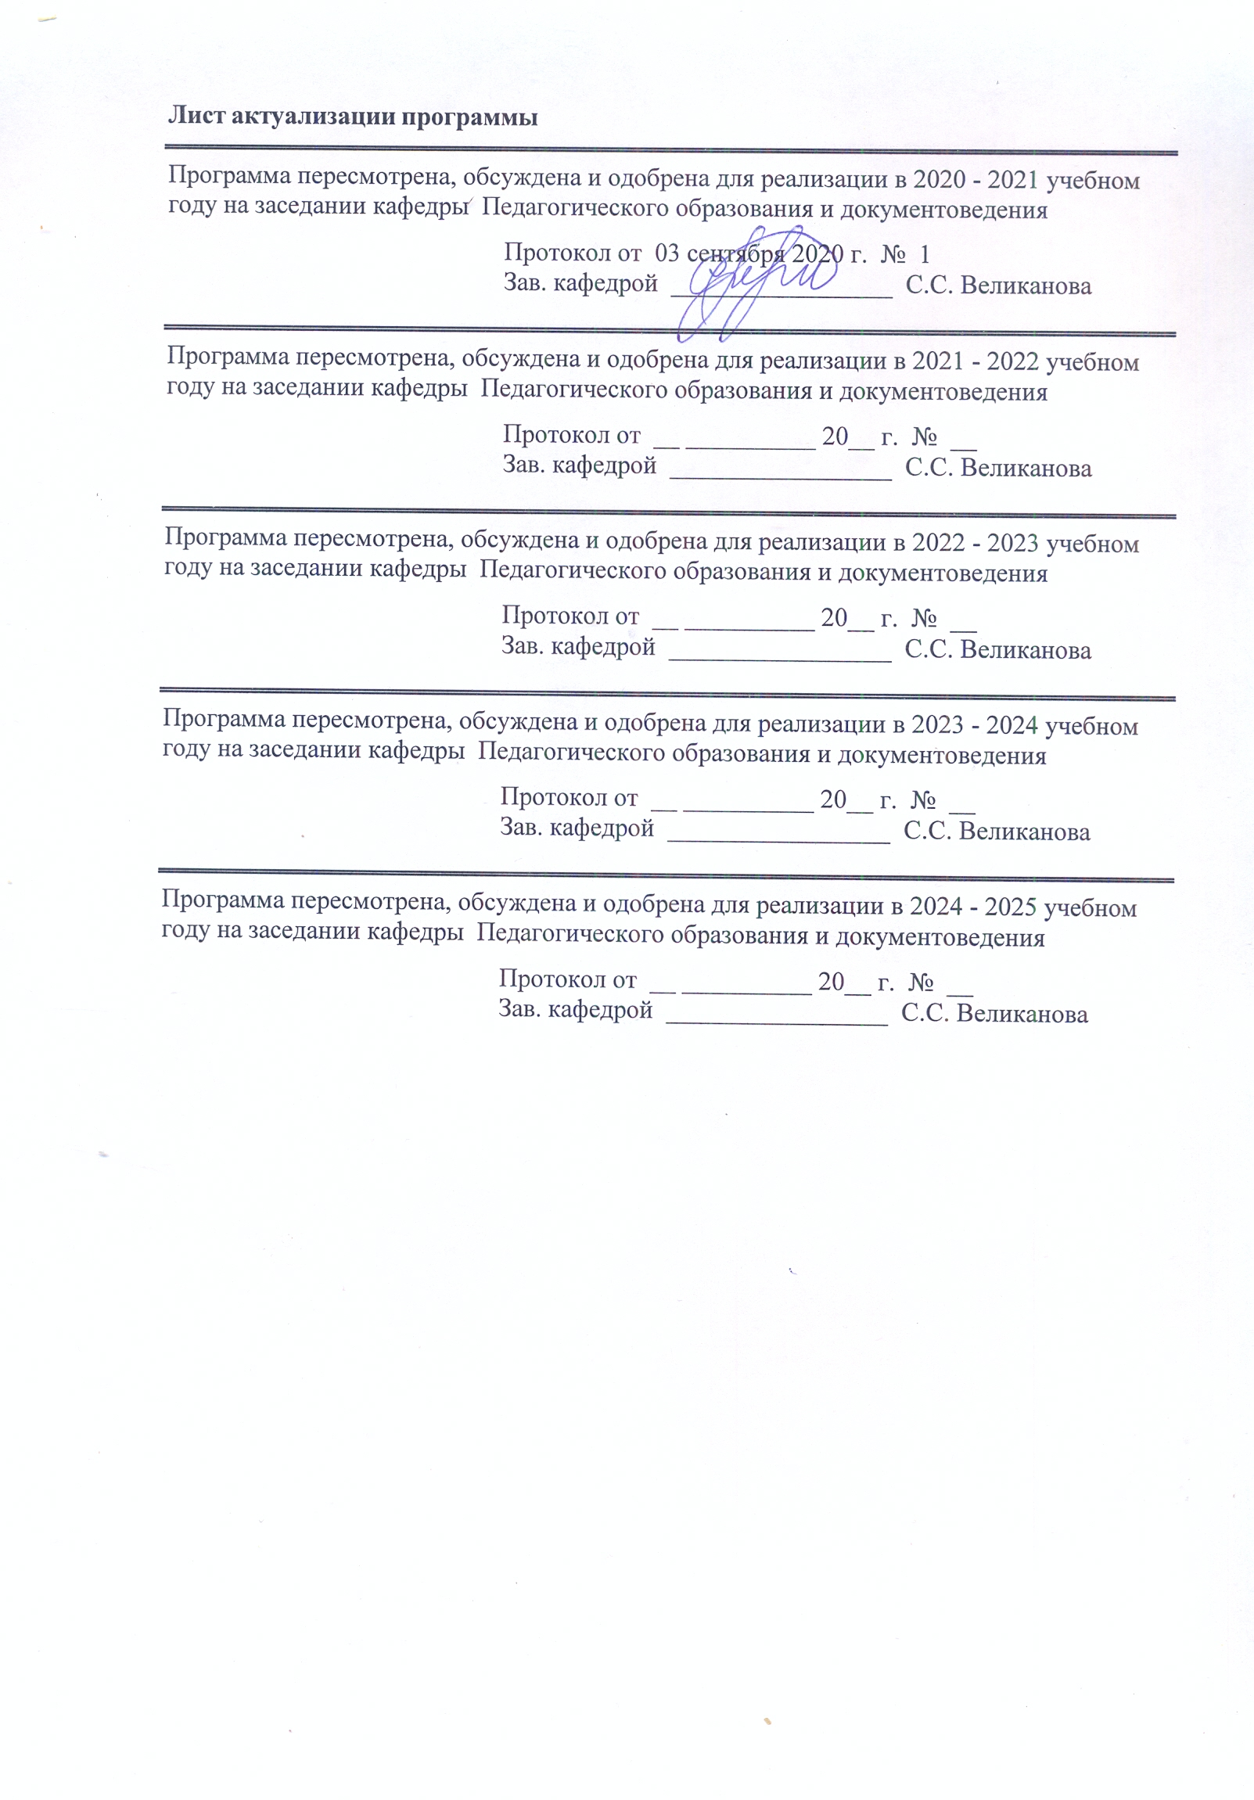

|  |
| --- |
| **1** **Цели** **практики/НИР** |
| Целями учебной – практики пробных уроков по направлению подготовки 44.03.01 Педагогическое образование являются закрепление и углубление теоретической подготовки студентов, приобретение ими практических навыков и компетенций в реализации образовательных программ по предметам в соответствии с требованиями образовательных стандартов, а также опыта самостоятельной профессиональной деятельности в использовании современных технологий обучения и воспитания, и способности организации сотрудничества обучающихся. |
| **2** **Задачи** **практики/НИР** |
| Задачами учебной – практики пробных уроков являются:  – совершенствование теоретического уровня овладения общими и специальными знаниями и выработка у студентов умения применять эти знания в практической педагогической деятельности;  – формирование умений наблюдать, анализировать и оценивать эффективность учебно-воспитательной работы с детьми младшего школьного возраста;  – ознакомление с современным состоянием учебно-воспитательной и оздоровительной работы в школах, с передовым педагогическим опытом;  – подготовка студентов к эффективному проведению развивающей, учебно-воспитательной работы с детьми школьного возраста с учетом их возрастных и индивидуальных психофизиологических особенностей и возможностей;  – анализировать ход и результаты учебных занятий, взаимодействия в работе учителя, психолога, логопеда и медика;  – формирование творческого подхода к решению учебно-воспитательных задач и интереса к научно-исследовательской работе (курсовая работа) по специальности;  – воспитание профессиональных качеств личности будущего учителя начальных классов: организованность, дисциплинированность, ответственность, доброжелательность;  - воспитание любви к профессии учителя начальных классов, стремления к совершенствованию своих педагогических способностей и профессионально значимых качеств личности будущего учителя. |
|  |
| **3** **Место** **практики/НИР** **в** **структуре** **образовательной** **программы** |
| Для прохождения практики/НИР необходимы знания (умения, владения), сформированные в результате изучения дисциплин/ практик: |
| Теоретические основы предметной области "Обществознание и естествознание" в начальной школе (основы ботаники, зоологии и землеведения) |
| Психология |
| Личностно-профессиональное саморазвитие |
| История (История России, Всеобщая история) |
| Возрастная анатомия, физиология и гигиена |
| Философия |
| Учебная - ознакомительная практика |
| Теории и технологии взаимодействия участников образовательных отношений |
| Психолого-педагогическая диагностика |
| Проектирование образовательных программ |
| Педагогика |
| Нормативно-правовые и этические основы профессиональной деятельности |
| Теоретические основы преподавания математики в начальной школе |
| Теоретические основы преподавания русского языка в начальной школе |
| Теория обучения детей младшего школьного возраста |
| Учебная - общественно-педагогическая практика |
| Безопасность жизнедеятельности |

|  |  |
| --- | --- |
| Производственная - летняя педагогическая практика | |
| Методика преподавания русского языка в начальной школе | |
| Методика преподавания литературного чтения в начальной школе | |
| Информационные технологии в образовании | |
| Теория воспитания детей младшего школьного возраста | |
| Психология детства | |
| Производственная - воспитательная практика (в качестве классного руководителя) | |
| Методика преподавания математики в начальной школе | |
| Методика преподавания технологии в начальной школе | |
| Психологическое взаимодействие участников образовательного процесса | |
| Знания (умения, владения), полученные в процессе прохождения практики/НИР будут необходимы для изучения дисциплин/практик: | |
| Проектная деятельность | |
| Методика воспитательной работы с младшими школьниками | |
| Методика преподавания интегративного курса "Окружающий мир" | |
| История образования детей младшего школьного возраста | |
| Коррекционная работа в начальной школе | |
| Организация здоровьетворящего образования в начальной школе | |
| Основы специальной педагогики для начальной школы | |
| Производственная - педагогическая практика | |
| Производственная – преддипломная практика | |
| Теоретические основы детской литературы с практикумом по читательской деятельности младших школьников | |
| Теоретические основы истории отечественной литературы для младших школьников | |
| Учебная - первые дни ребенка в школе | |
| Управление образовательными системами | |
|  |  |
| **4** **Место** **проведения** **практики** | |
| Учебная – практика пробных уроков проводится на базе школьных образовательных учреждений, по месту трудовой деятельности в образовательном учреждении или на выпускающей кафедре. | |
| Способ проведения практики: стационарная | |
| Практика осуществляется непрерывно | |
|  |  |
| **5** **Компетенции** **обучающегося,** **формируемые** **в** **результате** **прохождения**  **практики/НИР** **и** **планируемые** **результаты** **обучения** | |
| В результате прохождения практики/НИР обучающийся должен обладать следующими компетенциями: | |
| Код индикатора | Индикатор достижения компетенции |
| ПК-3 Способен к организации и методическому обеспечению различных видов образовательной, в том числе внеурочной, деятельности обучающихся (учебно- исследовательской, художественно-продуктивной, культурно-досуговой, а также по одному из направлений ФГОС ОО): с учетом возможностей образовательной организации и индивидуальных особенностей детей | |
|
| ПК-3.1 | Анализирует условия организации образовательной среды образовательной организации и выявляет индивидуальные особенности обучающихся |
| ПК-3.2 | Разрабатывает методическое обеспечение образовательной и внеурочной деятельности обучающихся, в том числе с особыми образовательными потребностями |

|  |  |  |  |  |  |
| --- | --- | --- | --- | --- | --- |
| **6.** **Структура** **и** **содержание** **практики/НИР** | | | | | |
| Общая трудоемкость практики/НИР составляет 12 зачетных единиц 432 акад. часов, в том числе:  – контактная работа – 0,2 акад. часов:  – самостоятельная работа – 427,9 акад. часов;  – контроль – 3,9 акад. часов,  – в форме практической подготовки – 432 акад. часа. | | | | |  |
| №  п/п | Разделы (этапы) и содержание практики | Курс | Виды работ на практике,  включая самостоятельную работу | Код компетенции | |
| Раздел I. Подготовительный этап | | | | | |
| 1.1 | 1. Установочная конференция.  2. Ознакомление с программой, задачами и организацией практики, сроками выполнения учебных заданий в период практики. | 4 | 1. Разработки тематического плана учебной работы по предметам для всего класса, составление плана-отчета по учебной работе.  2. Организационная работа студента-практиканта фиксируется в дневниках. | ПК-3.1, ПК-3.2 | |
| 1.2 | 1. Экскурсия по базовому учреждению осмотр, знакомство с принадлежностью, назначением и оснащением кабинетов.  2. Изучение особенностей учебно-воспитательной работы школы.  3. Ознакомление с нормативными документами | 4 | 1. Ознакомление с общеобразовательным учреждением  2. Записи в дневнике  3. Изучают медицинскую и педагогическую документацию, намечают план работы на последующие недели. | ПК-3.1, ПК-3.2 | |
| Раздел II. Основной этап практики | | | | | |
| 2.1 | *1неделя – пассивная.*  Наблюдение и конспектирование студентами уроков учителя.  Отслеживают:  1) умение учителя учитывать уровень здоровья, индивидуальные и психологические особенности детей при размещении их в классе,  2) умение проводить рефлексию своей деятельности и организовывать рефлексивную деятельность детей,  3)организацию двигательного режима на уроке,  4) умение управлять сменой деятельности учащихся на уроке. | 4 | 1. Конспекты уроков, проведенные учителем.  2. Проводят психологический анализ одного урока учителя (оценивает психолог) | ПК-3.1, ПК-3.2 | |
| 2.2 | *2-6 неделя – основная.*  1. На основе перспективного планирования студент разрабатывает и проводит пробные зачетные уроки по:  русскому языку – 2,  математике – 2,  литературному чтению – 1,  окружающему миру – 1, технологии – 1, ИЗО - 1, воспитательное мероприятие - 1.  2. Готовят и проводят уроки по утвержденному плану, проводят дальнейшее психолого-педагогическое изучение детей класса. Конспект должен быть развернутым, содержать не только основные этапы занятия, вопросы и задания учителя, но и заданий. предполагаемые ответы детей, а также методику оценки выполнения | 4 | 1. Студенты наряду с уроками по всем установленным предметам проводят и воспитательное мероприятие в классе.  2. Вся работа студента-практиканта фиксируется учителем в дневнике практиканта.  3. Занятия студентов анализирует и оценивает методист и/или учитель. | ПК-3.1, ПК-3.2 | |
| Раздел III. Итоговый этап практики | | | | | |
| 3.1 | 1. Составление отчетной документации.  2. В последний день практики в учреждении проводится совет, где анализируется работа студентов, вносятся замечания и предложения по организации практики.  3. Итоговая конференция | 4 | 1. Оформление итоговой документации.  2. Заслушиваются отчеты студентов и выставляется зачет с оценкой | ПК-3.1, ПК-3.2 | |

|  |  |  |  |  |  |  |  |  |  |  |  |  |  |
| --- | --- | --- | --- | --- | --- | --- | --- | --- | --- | --- | --- | --- | --- |
| **7** **Оценочные** **средства** **для** **проведения** **промежуточной** **аттестации** **по** **практики/НИР** | | | | | | | | | | | | | |
| Представлены в приложении 1. | | | | | | | | | | | | | |
|  | | | | | | | | | | | | | |
| **8** **Учебно-методическое** **и** **информационное** **обеспечение** **практики/НИР** | | | | | | | | | | | | | |
| **а) Основная литература:** | | | | | | | | | | | | | |
| 1. Веденеева, О. А. Методическое обеспечение педагогической практики студентов вуза : учебное пособие / О. А. Веденеева, Л. И. Савва, Н. Я. Сайгушев ; МГТУ. - Магнитогорск : МГТУ, 2018. - 1 электрон. опт. диск (CD-ROM). - Загл. с титул. экрана. - URL: <https://magtu.informsystema.ru/uploader/fileUpload?name=3742.pdf&show=dcatalogues/1/1527745/3742.pdf&view=true>. - Макрообъект. - Текст : электронный. - Сведения доступны также на CD-ROM.  2. Исаева, И. Ю. Основы педагогики : учебное пособие / И. Ю. Исаева ; МГТУ. - Магнитогорск : МГТУ, 2016. - 1 электрон. опт. диск (CD-ROM). - Загл. с титул. экрана. - URL: <https://magtu.informsystema.ru/uploader/fileUpload?name=2867.pdf&show=dcatalogues/1/1133867/2867.pdf&view=true>. - Макрообъект. - Текст : электронный. - Сведения доступны также на CD-ROM.  3. Савва, Л. И. Педагогическая деятельность и общение : учебно-методическое пособие / Л. И. Савва, Е. А. Овсянникова ; МГТУ. - Магнитогорск : МГТУ, 2016. - 1 электрон. опт. диск (CD-ROM). - Загл. с титул. экрана. - URL: <https://magtu.informsystema.ru/uploader/fileUpload?name=2358.pdf&show=dcatalogues/1/1130005/2358.pdf&view=true>. - Макрообъект. - Текст : электронный. - Сведения доступны также на CD-ROM. | | | | | | | | | | | | | |
|  | | | | | | | | | | | | | |
| **б) Дополнительная литература:**  1. Гусева, Л. Г. Методика воспитательной работы в младших классах : учебное пособие / Л. Г. Гусева ; МГТУ. - Магнитогорск : МГТУ, 2016. - 1 электрон. опт. диск (CD-ROM). - Загл. с титул. экрана. - URL: <https://magtu.informsystema.ru/uploader/fileUpload?name=2784.pdf&show=dcatalogues/1/1132930/2784.pdf&view=true>. - Макрообъект. - Текст : электронный. - Сведения доступны также на CD-ROM.  2. Игошина, Н. В. Теоретические основы детской литературы с практикумом по читательской деятельности младших школьников : учебное пособие / Н. В. Игошина, А. В. Прокофьева ; МГТУ. - Магнитогорск : МГТУ, 2017. - 1 электрон. опт. диск (CD-ROM). - Загл. с титул. экрана. - URL: <https://magtu.informsystema.ru/uploader/fileUpload?name=3336.pdf&show=dcatalogues/1/1138493/3336.pdf&view=true>. - Макрообъект. - Текст : электронный. - ISBN 978-5-9967-0987-8. - Сведения доступны также на CD-ROM.  3. Камышева, О. В. Развитие младшего школьника на уроках математики при изучении нумерации : учебное пособие / О. В. Камышева ; МГТУ. - Магнитогорск : МГТУ, 2015. - 1 электрон. опт. диск (CD-ROM). - Загл. с титул. экрана. - URL: <https://magtu.informsystema.ru/uploader/fileUpload?name=1430.pdf&show=dcatalogues/1/1123949/1430.pdf&view=true>. - Макрообъект. - Текст : электронный. - Сведения доступны также на CD-ROM.  4. Колмогорова, О. А. Методика преподавания окружающего мира : учебное пособие / О. А. Колмогорова ; МГТУ. - Магнитогорск : МГТУ, 2015. - 1 электрон. опт. диск (CD-ROM). - Загл. с титул. экрана. - URL: <https://magtu.informsystema.ru/uploader/fileUpload?name=1404.pdf&show=dcatalogues/1/1123918/1404.pdf&view=true>. - Макрообъект. - Текст : электронный. - Сведения доступны также на CD-ROM. | | | | | | | | | | | | | |
| 5. Кондрашова, Е. Н. Основы методики преподавания естествознания : учебное пособие / Е. Н. Кондрашова ; МГТУ. - Магнитогорск : МГТУ, 2016. - 1 электрон. опт. диск (CD-ROM). - Загл. с титул. экрана. - URL: <https://magtu.informsystema.ru/uploader/fileUpload?name=2877.pdf&show=dcatalogues/1/1134086/2877.pdf&view=true>. - Макрообъект. - Текст : электронный. - Сведения доступны также на CD-ROM.  6. Неретина, Т. Г. Методика преподавания технологии с практикумом : учебное пособие / Т. Г. Неретина ; МГТУ. - Магнитогорск : МГТУ, 2017. - 1 электрон. опт. диск (CD-ROM). - Загл. с титул. экрана. - URL: <https://magtu.informsystema.ru/uploader/fileUpload?name=2945.pdf&show=dcatalogues/1/1134728/2945.pdf&view=true>. - Макрообъект. - Текст : электронный. - Сведения доступны также на CD-ROM.  7. Томчикова, С. Н. Основы педагогического мастерства : учебно-методическое пособие / С. Н. Томчикова ; МГТУ. - Магнитогорск : МГТУ, 2015. – 1 электрон. опт. диск (CD-ROM). - Загл. с титул. экрана. – URL: <https://magtu.informsystema.ru/uploader/fileUpload?name=1295.pdf&show=dcatalogues/1/1123500/1295.pdf&view=true>. - Макрообъект. - Текст : электронный. - Сведения доступны также на CD-ROM | | | | | | | | | | | | | |
|  | | | | | | | | | | | | | |
| **в) Методические указания:** | | | | | | | | | | | | | |
| 1. Методические указания представлены в приложение 1-3.  2. Самостоятельная работа студентов вуза : практикум / составители: Т. Г. Неретина, Н. Р. Уразаева, Е. М. Разумова, Т. Ф. Орехова ; Магнитогорский гос. технический ун-т им. Г. И. Носова. - Магнитогорск : МГТУ им. Г. И. Носова, 2019. - 1 CD-ROM. - Загл. с титул. экрана. - URL: <https://magtu.informsystema.ru/uploader/fileUpload?name=3816.pdf&show=dcatalogues/1/1530261/3816.pdf&view=true>. - Макрообъект. - Текст : электронный. - Сведения доступны также на CD-ROM. | | | | | | | | | | | | | | |
|  | | | |  | |  | |  | |  | |  |  | |
| **г)** **Программное** **обеспечение** **и** **Интернет-ресурсы:** | | | | | | | | | | | | | | |
|  | | | | | | | | | | | | | | |
| **Программное обеспечение** | | | | | | | | | | | | | | |
|  | |  | Наименование ПО | | | | № договора | | | | Срок действия лицензии | | | |
|  | |  | MS Windows 7 Professional (для классов) | | | | Д-1227-18 от 08.10.2018 | | | | 11.10.2021 | | | |
|  | |  |
|  | |  | MS Office 2007 Professional | | | | № 135 от 17.09.2007 | | | | бессрочно | | | |
|  | |  | FAR Manager | | | | свободно распространяемое ПО | | | | бессрочно | | | |
|  | |  | 7Zip | | | | свободно распространяемое ПО | | | | бессрочно | | | |
|  | |  | | |  | | |  | |  |  | |  | |
| **Профессиональные базы данных и информационные справочные системы** | | | | | | | | | | | | | | |
|  | Название курса | | | | | | | | Ссылка | | | | |  |
|  | Электронная база периодических изданий East View Information Services, ООО «ИВИС» | | | | | | | | URL: <https://dlib.eastview.com/> | | | | |  |
|  |  |
|  | Национальная информационно-аналитическая система – Российский индекс научного цитирования (РИНЦ) | | | | | | | | URL: <https://elibrary.ru/project_risc.asp> | | | | |  |
|  | Поисковая система Академия Google (Google Scholar) | | | | | | | | URL: <https://scholar.google.ru/> | | | | |  |
|  | Информационная система - Единое окно доступа к информационным ресурсам | | | | | | | | URL: <http://window.edu.ru/> | | | | |  |
|  | Российская Государственная библиотека. Каталоги | | | | | | | | URL: <https://www.rsl.ru/ru/4readers/catalogues/> | | | | |  |
|  | Электронные ресурсы библиотеки МГТУ им. Г.И. Носова | | | | | | | | URL: <http://magtu.ru:8085/marcweb2/Default.asp> | | | | |  |
|  | Университетская информационная система РОССИЯ | | | | | | | | URL: <https://uisrussia.msu.ru> | | | | |  |
|  | Международная база полнотекстовых журналов Springer Journals | | | | | | | | URL: <http://link.springer.com/> | | | | |  |
|  | Международная база справочных изданий по всем отраслям знаний SpringerReference | | | | | | | | URL: <http://www.springer.com/references> | | | | |  |
| **9** **Материально-техническое** **обеспечение** **практики/НИР** | | | | | | | | | | | | | | |
| Материально-техническое обеспечение школьных образовательных учреждений позволяет в полном объеме реализовать цели и задачи учебной – практики пробных уроков и сформировать соответствующие компетенции.  Материально-техническое обеспечение кафедры включает:  Учебные аудитории для проведения групповых и индивидуальных консультаций, текущего контроля и промежуточной аттестации: стол компьютерный, стол письменный, стул офисный, документ-камера Epson, источник бесперебойного питания POWERCOMIMD-1500AP , камера высокого разрешения, компьютер персональный (тип6), проектор ViewSonicPJD7526W, спикерфон настольный Calisto-620 Plantronics, веб-камера LogiteachC920, система акустическая настольная, стереогарнитура (микрофон с шумоподавлением), экраннастенныйDigis Optimal-C MW DSOC-11032*2.  Помещения для самостоятельной работы обучающихся: персональные компьютеры с пакетом MS Office, выходом в Интернет и с доступом в электронную информационно-образовательную среду университета.  Помещение для хранения и профилактического обслуживания учебного оборудования: стеллажи для хранения учебно-наглядных пособий и учебно-методической документации. | | | | | | | | | | | | | | |

**Приложение 1**

# **Оценочные средства для проведения промежуточной аттестации по** учебной – практике пробных уроков

Промежуточная аттестация по учебной практике имеет целью определить степень достижения запланированных результатов обучения и проводиться в форме *зачета с оценкой*.

Зачет с оценкой выставляется обучающемуся за подготовку и защиту отчета по практике. Подготовка отчета выполняется обучающимся самостоятельно под руководством преподавателя. При написании отчета обучающийся должен показать свое умение работать с нормативным материалом и литературными источниками, а также возможность систематизировать и анализировать фактический материал и самостоятельно творчески его осмысливать.

Содержание отчета определяется индивидуальным заданием, выданным руководителем практики. В процессе написания отчета обучающийся должен разобраться в теоретических вопросах избранной темы, самостоятельно проанализировать практический материал, разобрать и обосновать практические предложения.

*Требования к структуре и содержанию отчета по учебной – практике пробных уроков (отчетные документы):*

1.Обязательной формой отчетности обучающегося по практике является письменный отчет (см. приложение).

2. Ведомость по практике с отзывом учителя о качестве овладения студентом содержанием педагогической деятельности учителя начальных классов во всем многообразии его профессиональных функций. Ведомость должна быть подписана учителем или директором школы и заверена круглой печатью (см. приложение).

3. Конспекты по одному из зачетных уроков, проведенных в классе в период практики и одного воспитательного мероприятия (см. приложение).

*4. Индивидуальное задание на практику:*

*Цель* прохожденияпрактики*:* закрепление и углубление теоретической подготовки студентов, приобретение ими практических навыков и компетенций, а также опыта самостоятельной профессиональной деятельности.

# *Задачи практики:*

– ознакомление с программой, задачами и организацией практики;

– ознакомление с системой учебно-воспитательной работы образова­тельного учреждения (учебно-материальная база образовательного учреждения, деятельность педагогического коллектива, методиче­ских объединений),

– ознакомление с нормативными документами;

– посещение учебных занятий, проводимых педагогом и другими практикантами (наблюдение и конспектирование уроков учителя),

– проведение учебных занятий по дисциплинам;

– подготовка отчета по практике.

*Вопросы, подлежащие изучению:*

– проведение анализа нормативной базы деятельности организации;

– определение сроков выполнения учебных заданий в период практики;

– анализ системы учебно-воспитательной работы образова­тельного учреждения,

* определение основных направлений деятельности организации и соотнесение их с содержанием учебной практики;

– анализ занятий, проводимых педагогом и другими практикантами,

– проведение учебных занятий по дисциплинам;

* структуризация материала для подготовки к написанию курсовой работы.

*Планируемые результаты практики:*

* подготовка выводов о деятельности организаций, а также практических рекомендаций по совершенствованию организации практики;
* оценка эффективности проектов и программ, внедряемых на предприятиях;
* оценка качества управленческих решений;
* защита отчета по практике;

# систематизация и обобщение материала для написания курсовой работы.

Готовый отчет сдается на проверку преподавателю. Преподаватель, проверив отчет, может возвратить его для доработки вместе с письменными замечаниями. Обучающийся должен устранить полученные замечания и публично защитить отчет.

***Показатели и критерии оценивания:***

По итогам промежуточной аттестации выставляются оценки «отлично», «хорошо», «удовлетворительно», «неудовлетворительно».

*– на оценку* ***«отлично»*** *(5 баллов) –* обучающийся представляет отчет, в котором в полном объеме раскрыто содержание задания; текст излагается последовательно и логично с применением актуальных нормативных документов; в отчете дана всесторонняя оценка практического материала; используется творческий подход к решению проблемы; сформулированы обоснованные выводы и предложения. Отчет соответствует предъявляемым требованиям к оформлению.

На публичной защите обучающийся демонстрирует системность и глубину знаний, полученных при прохождении практики; стилистически грамотно, логически правильно излагает ответы на вопросы; дает исчерпывающие ответы на дополнительные вопросы преподавателя; способен обобщить материал, сделать собственные выводы, выразить свое мнение, привести иллюстрирующие примеры.

*– на оценку* ***«хорошо»*** *(4 балла) –* обучающийся представляет отчет, в котором содержание раскрыто достаточно полно, материал излагается с применением актуальных нормативных документов, основные положения хорошо проанализированы, имеются выводы и предложения. Отчет в основном соответствует предъявляемым требованиям к оформлению.

На публичной защите обучающийся демонстрирует достаточную полноту знаний в объеме программы практики, при наличии лишь несущественных неточностей в изложении содержания основных и дополнительных ответов; владеет необходимой для ответа терминологией; недостаточно полно раскрывает сущность вопроса; отсутствуют иллюстрирующие примеры, обобщающее мнение студента недостаточно четко выражено.

*– на оценку* ***«удовлетворительно»*** *(3 балла) –* обучающийся представляет отчет, в котором содержание раскрыты слабо и в неполном объеме, выводы правильные, но предложения являются необоснованными. Материал излагается на основе неполного перечня нормативных документов. Имеются нарушения в оформлении отчета.

На публичной защите обучающийся демонстрирует недостаточно последовательные знания по вопросам программы практики; использует специальную терминологию, но допускает ошибки в определении основных понятий, которые затрудняется исправить самостоятельно; демонстрирует способность самостоятельно, но не глубоко, анализировать материал, раскрывает сущность решаемой проблемы только при наводящих вопросах преподавателя; отсутствуют иллюстрирующие примеры, отсутствуют выводы.

*– на оценку* ***«неудовлетворительно»*** *(2 балла) –* обучающийся представляет отчет, в котором содержание раскрыты слабо и в неполном объеме, выводы и предложения являются необоснованными. Материал излагается на основе неполного перечня нормативных документов. Имеются нарушения в оформлении отчета. Отчет с замечаниями преподавателя возвращается обучающемуся на доработку, и условно допускается до публичной защиты.

На публичной защите обучающийся демонстрирует фрагментарные знания в рамках программы практики; не владеет минимально необходимой терминологией; допускает грубые логические ошибки, отвечая на вопросы преподавателя, которые не может исправить самостоятельно.

*– на оценку* ***«неудовлетворительно»*** *(1 балл) –* обучающийся представляет отчет, в котором очень слабо рассмотрены практические вопросы задания, применяются старые нормативные документы и отчетность. Отчет выполнен с нарушениями основных требований к оформлению. Отчет с замечаниями преподавателя возвращается обучающемуся на доработку, и не допускается до публичной защиты.

**ФГБОУ ВО «Магнитогорский государственный технический университет**

**им. Г.И. Носова»**

В помощь студенту по педпрактике

ВЕДОМОСТЬ ПО УЧЕБНОЙ – практикЕ пРоБНЫХ УРОКОВ

Студент_________________________________«___» курса института___________

____________________________________проходил учебную практику с ________

по ___________ 20___г. в школе № _______________ г. _______________________.

Учитель _______________________________________________________________

Групповой методист_____________________________________________________

**I. Учебная работа**

1. Провел уроки на темы

1) _____________________________________в классе ___________оценка________

2) _____________________________________в классе ___________оценка________

3) _____________________________________в классе ___________оценка________

4) _____________________________________в классе ___________оценка________

5) _____________________________________в классе ___________оценка________

6) _____________________________________в классе ___________оценка________

7) _____________________________________в классе ___________оценка________

8) _____________________________________в классе ___________оценка________

9) _____________________________________в классе ___________оценка________

10) ____________________________________в классе ___________оценка________

11) ____________________________________в классе ___________оценка________

12) ____________________________________в классе ___________оценка________

13) ____________________________________в классе ___________оценка________

**II. Работа по психологии**

**________________________________________________________________________________________________________________________________________________________________________________________________________________________________________________________________________________________________________________________________________________________________________________________________________________________________________________________________________________________________________________________________________________________________________________________________________________________________________**

**Оценка _____________** Подпись преподавателя психологии ________________

**III. Заключение по учебной работе и воспитательной работе**

**________________________________________________________________________________________________________________________________________________________________________________________________________________________________________________________________________________________________________________________________________________________________________________________________________________________________________________________________________________________________________________________________________________________________________________________________________________________________________________________________________________________________________________________________________________________________________________________________________________________________________________________________________________________________________________________________________________________________________________________________________________________________________________________________________________________________________________________________________________________________________________________________________________________________________________________________________________________________________________________________________________________________________________________________________________________________________________________________________________________________________________________________________________________________________________________________________________________________________________________________________________________________________________________________________________________________________________________________________________________________________________________________________________________________________________________________________________________________________________________________________________________________________________________________________________________________________________________________________________________________________________________________________________________________________________________________________________________________________________________________________________________________________________________________________________________________________________________________________________________________________________________________________________________________**

**Оценка ______________** Подпись учителя_______________________________

Групповой руководитель-методист_______________

МП

**ПИСЬМЕННЫЙ ОТЧЁТ**

**о прохождении учебной – практики пробных уроков**

студента _______________________________ IV курса группы ______________

Письменный отчет студента-практиканта о прохождении практики может содер­жать ответы на нижеследующие вопросы.

Что нового я освоил(а) в период этой практики?

Какие методы и приемы чаще всего использовали для ак­тивизации учащихся?

Какие технологии активного обучения использовали на уроке?

Как осуществляется дифференцированный подход в про­цессе обучения (работа со слабыми и одаренными детьми)?

Как осуществляли идеи сотрудничества на уроке и во внеурочное время?

Как часто использовали наглядность и ТСО?

Самые интересные творческие дела.

Какие задачи удалось решить успешно? (Что получилось лучше всего?)

Какие трудности возникли при подготовке и проведении уроков по каждому предмету?

Какие трудности возникли при подготовке и проведении воспитательной работы?

Какие недочеты обнаружил(а) в своей профессионально-педагогической подготовке?

Какие трудности возникли при работе с учителем, родителями? .

Мои педагогические выводы.

Мои предложения по организации и совершенствованию профессиональной подготовки и организации учебной практики организаторам практики и преподавателям.

**Предмет (класс)**

**УМК**

**Тема урока:** ________________________________________________.

**Цель:**

1) … ;

2) … ;

3) … .

|  |  |  |  |
| --- | --- | --- | --- |
| **Этапы урока** | **Ход урока** | | **Формирование универсальных учебных действий (УУД)** |
| **Деятельность**  **учителя** | **Деятельность учащихся** |
|  |  |  |  |
|  |  |  |  |
|  |  |  |  |
|  |  |  |  |